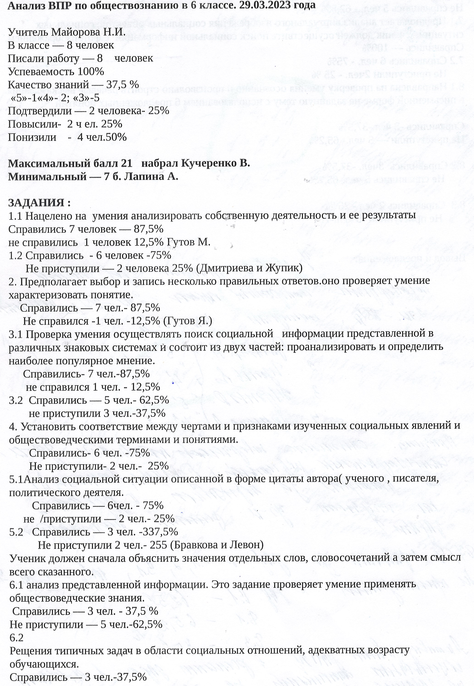

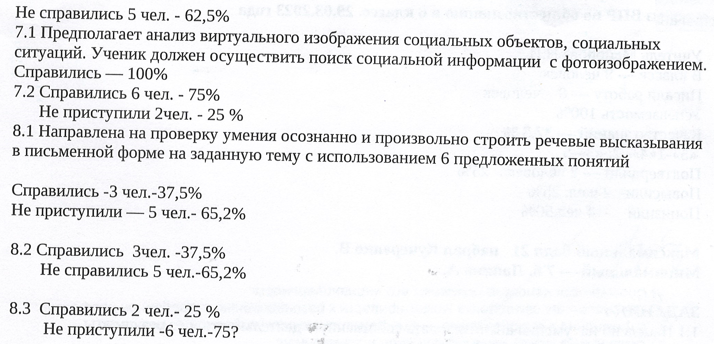

Выводы и предложения: Учащиеся 6 класса показали удовлетворительные знания.
Подтвердили четвертные оценки — 2 человека — 25%; повысили 2 человека -25%;
Понизили 4 чел. - 50%:
1.Бравкова П. 5/3
2.Гутов М. 4/3
3.Жупик Д. 5/4
4.Лапина А. 4/3
Причины : снижение творческой активности учащихся;
самоустранение родителей за подготовкой к урокам(Бравкова и Лапина).
87,5% справились с заданиями 1.1,2,3.1,
100% с заданием 7.
не справились с заданиями 6.1 -62,5%
8/1 -65,2%
8,3- 75%
В новым учебном году активизировать работу в решении задач в области социальных отношений;
на поиск социальной информации;
на задания, связанные с соответствующей информацией;
систематизировать работу на проверку умения осознанно и произвольно строить речевое высказывание в письменной форме на заданную тему с использованием предложенных понятий.
Отработать задания 6.1;6.2;8.1 направлены на умение применять обществоведческие знания, решение типичных задач в области социальных отношений и умения осознанно и произвольно строить речевые высказывания в письменной форме.

